Dobrý den osmáci,
Dnes si překontrolujte správné odpovědi a opravte si je!!!!
Další úkol co pro Vás mám je velmi důležitý!
Musíte se začít učit nazpaměť názvy chemických prvků.
Do sešitu si napište datum, nadpis: chemické prvky a všechny si tam opište. Nebojte se, budete se je učit postupně. Nicméně nejvyšší čas s tím začít. Předpokládám, že po prázdninách (které si moc užíjte) se již sejdeme a vy budete 4. 2 umět prvních 6 prvků (napíšeme si testíček)
Seznam prvků
H – vodík
Li – lithium
Be – beryllium
Na – sodík
K – draslík
Ca – vápník
Ti – titan
V – vanad
Cr – chrom
Mn – mangan
Fe – železo
Co – kobalt

Ni – nikl
Cu – měď
Zn – zinek
Pt- platina
Ag- stříbro
Au – zlato
Hg – rtuť
B – bor
Al – hliník
C – uhlík
Si – křemík
Pb – olovo

N – dusík
P – fosfor
As – arsen
O – kyslík
S – síra
F – fluor

Cl – chlor
Br- brom
I – jod
He – helium
Ne – neon
Ar –argon
Kr – krypton
Xe - xenon

Pracovní list – Druhy směsí – řešení
2) Vyluštěte následující křížovku:
 |  | E | M | U | L | Z | E |  |  |  |  |  | různorodá směs dvou vzájemně nemísitelných kapalin
M | O | Ř | S | K | Á | V | O | D | A |  |  |  | voda, která obsahuje velmi mnoho minerálních látek a najdeme ji v mořích
 |  | R | O | Z | T | O | K |  |  |  |  |  | souhrnný pojem, kterým můžeme označit stejnorodé směsi
 |  |  | M | I | K | R | O | S | K | O | P |  | přístroj, který slouží k několikanásobnému zvětšení určité věci
 |  | M | L | H | A |  |  |  |  |  |  |  | různorodá směs, kdy je v plynu rozptýlena kapalina
 |  | R | Ů | Z | N | O | R | O | D | Á |  |  | směs, jejíž částice můžeme pozorovat pouhým okem nebo pod mikroskopem
 |  |  | S | T | E | J | N | O | R | O | D | Á | směs, jejíž částice nemůžeme pozorovat pouhým okem nebo pod mikroskopem
 |  |  |  |  | B
 |  | A | E | R | O | S | O | L |  |  |  |  | různorodá směs, kdy je v plynu rozptýlená kapalina nebo pevná látka
 |  |  | S | U | S | P | E | N | Z | E |  |  | různorodá směs, kdy je v kapalině rozptýlená pevná látka
 |  |  | D | Ý | M |  |  |  |  |  |  |  | různorodá směs, kdy je v plynu rozptýlená pevná látka
 |  |  |  | P | Ě | N | A |  |  |  |  |  | různorodá směs, kdy je v kapalině rozptýlený plyn
 |  |  |  |  | S | M | O | G |  |  |  |  | směs mlhy prachu a kouřových zplodin, která může způsobovat např. alergie
3) Spojte, co k sobě náleží:
a. Látky směsi, jejichž částice jsou viditelné pouhým okem nebo pod mikroskopem
b. Tělesa souhrnný pojem, kterým můžeme označit stejnorodé směsi
c. Směsi směsi, jejichž částice nejsou viditelné pouhým okem ani pod mikroskopem
d. Roztoky tvoří základ fyzikálních těles
e. Stejnorodé hmotné předměty, které jsou složeny z látek
f. Různorodé obsahují dvě a více složek
4) Pravda nebo lež? – Doplňte do tabulky ANO v případě pravdivého tvrzení a NE v případě špatného tvrzení:
- Příkladem stejnorodé směsi jsou roztoky | ANO
- Mezi různorodé směsi můžeme řadit žulu nebo polévku | ANO
- Směsi rozdělujeme na stejnorodé a různorodé | ANO
- Příkladem roztoku je např. cukr ve vodě nebo vodka | ANO
- Když smísíme olej a vodu, vznikne nám roztok | NE
- Tělesa jsou základem chemických látek | NE
- Mezi směsi řadíme i vzduch a mořskou vodu | ANO
- Pokud jsou částice rozlišitelné pouhým okem, mluvíme o stejnorodé směsi | NE
- Mezi směsi řadíme i chemické prvky, např. měď, kyslík nebo dusík | NE
- Smog je směs mlhy, pevných a plynných zplodin převážně z průmyslu a dopravy | ANO
5) K obrázkům napište názvy směsí, které jsou na nich vyobrazeny:
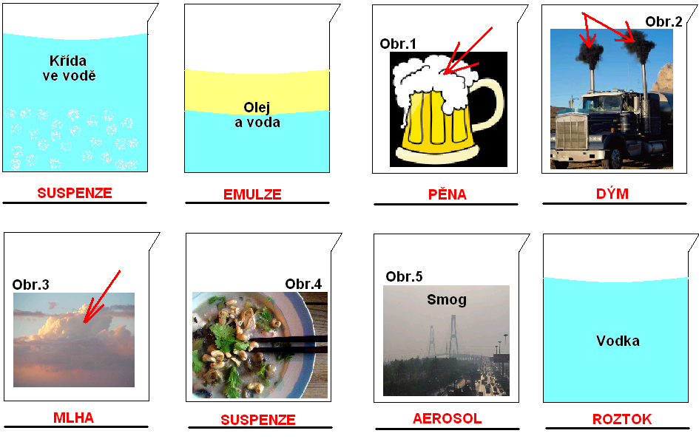
6) Z přeházených písmen sestavte slova, vysvětlete je a uveďte jeden příklad:
a. M L E E U Z - EMULZE – dvě vzájemně nemísitelné kapaliny
Příklad: olej ve vodě, ropná skvrna v oceánu
b. E O R A O S L - AEROSOL – plynná látka, v níž je rozptýlená kapalina nebo pevná látka
Příklad: smog, cigaretový kouř nebo ranní mlha
c. Ě A N P - PĚNA – v kapalině rozptýlená plynná látka
Příklad: pivní pěna, pěna na holení, jarová pěna při mytí nádobí
d. U S E P S Z N E – SUSPENZE - v kapalině rozptýlená pevná látka
Příklad: křída ve vodě, zeleninová polévka
e. A L M H – MLHA - v plynu rozptýlená kapalina
Příklad: ranní mlha, mraky na obloze
f. Ý M D – DÝM – v plynu rozptýlená pevná látka
Příklad: kouř z cigaret, výfukové plyny automobilů

